  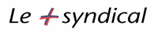 | Audincourt, le 12 juin 2017

UNION DEPARTEMENTALE DU DOUBS
Séminaire du 9 juin 2017
à CHAMPAGNOLE (Jura)

Membres du CA :
Métallurgie M. DI VANNI Joseph Présent
M. COUTHERUT Alain Absent excusé
Mme GOTTIEB CHARBONNEL Stéphanie Absente excusée-pouvoir
M. LAGARDE Frédéric Absent excusé
M. MELIS Richard Présent
Mme. RICHARD Florence Absente
Mme. VUILLEMARD Marie Absente Excusée

Agroalimentaire Mme PAUL Denise Présente

Chimie

Crédit Agricole M. LAMBLIN Alexandre Absent
Métiers Finance & Banque M. FREZE Alex Absent Excusé
M. SAGLIBENE David Absent Mme COQUERAY Myriam Absente

Santé Médecine Action Sociale M. PAROT Guy Présent

Fonctions Publiques M. ROZZI Daniel Présent

Transport M. DUMONT Alain Absent

Délégué UNIR M. HUSSON Alain Absent excusé-pouvoir
Membres cooptés :
UL Montbéliard M. YOUS Jean Absent excusé
M. DEL FABBRO Michel Absent excusé
M. KOMMER Philippe Présent

UL Besançon M. THIEBAUT Yves Présent
M. NOTZ Eric Absent excusé

UL Haut Doubs M. HERVY Pascal Absent excusé-pouvoir
M. DORNIER Serge Présent

Coopté M. FAIVRE Bernard Absent excusé
Invité M. LECUELLE Gilles Présent
M. POLLICCIARDI Simon-Pierre Présent

Assistante administrative Mme DE PALMA Valérie Présente

Joseph DI VANNI, remercie l’ensemble des participants.

Ordre du jour :

- Intervention Gilles LECUELLE- Délégué National Dialogue Social
- Intervention Simon-Pierre POLLICCIARDI- Délégué National Secteur public

- Intervention Gilles LECUELLE

Intervention de Gilles LECUELLE : Salarié SOLVAY détaché à temps plein .
- Ancien président de l’UL de Dôle ;
- Au cours de sa carrière professionnelle, tous les mandats syndicaux lui ont été confiés.
- Délégation branche chimie.
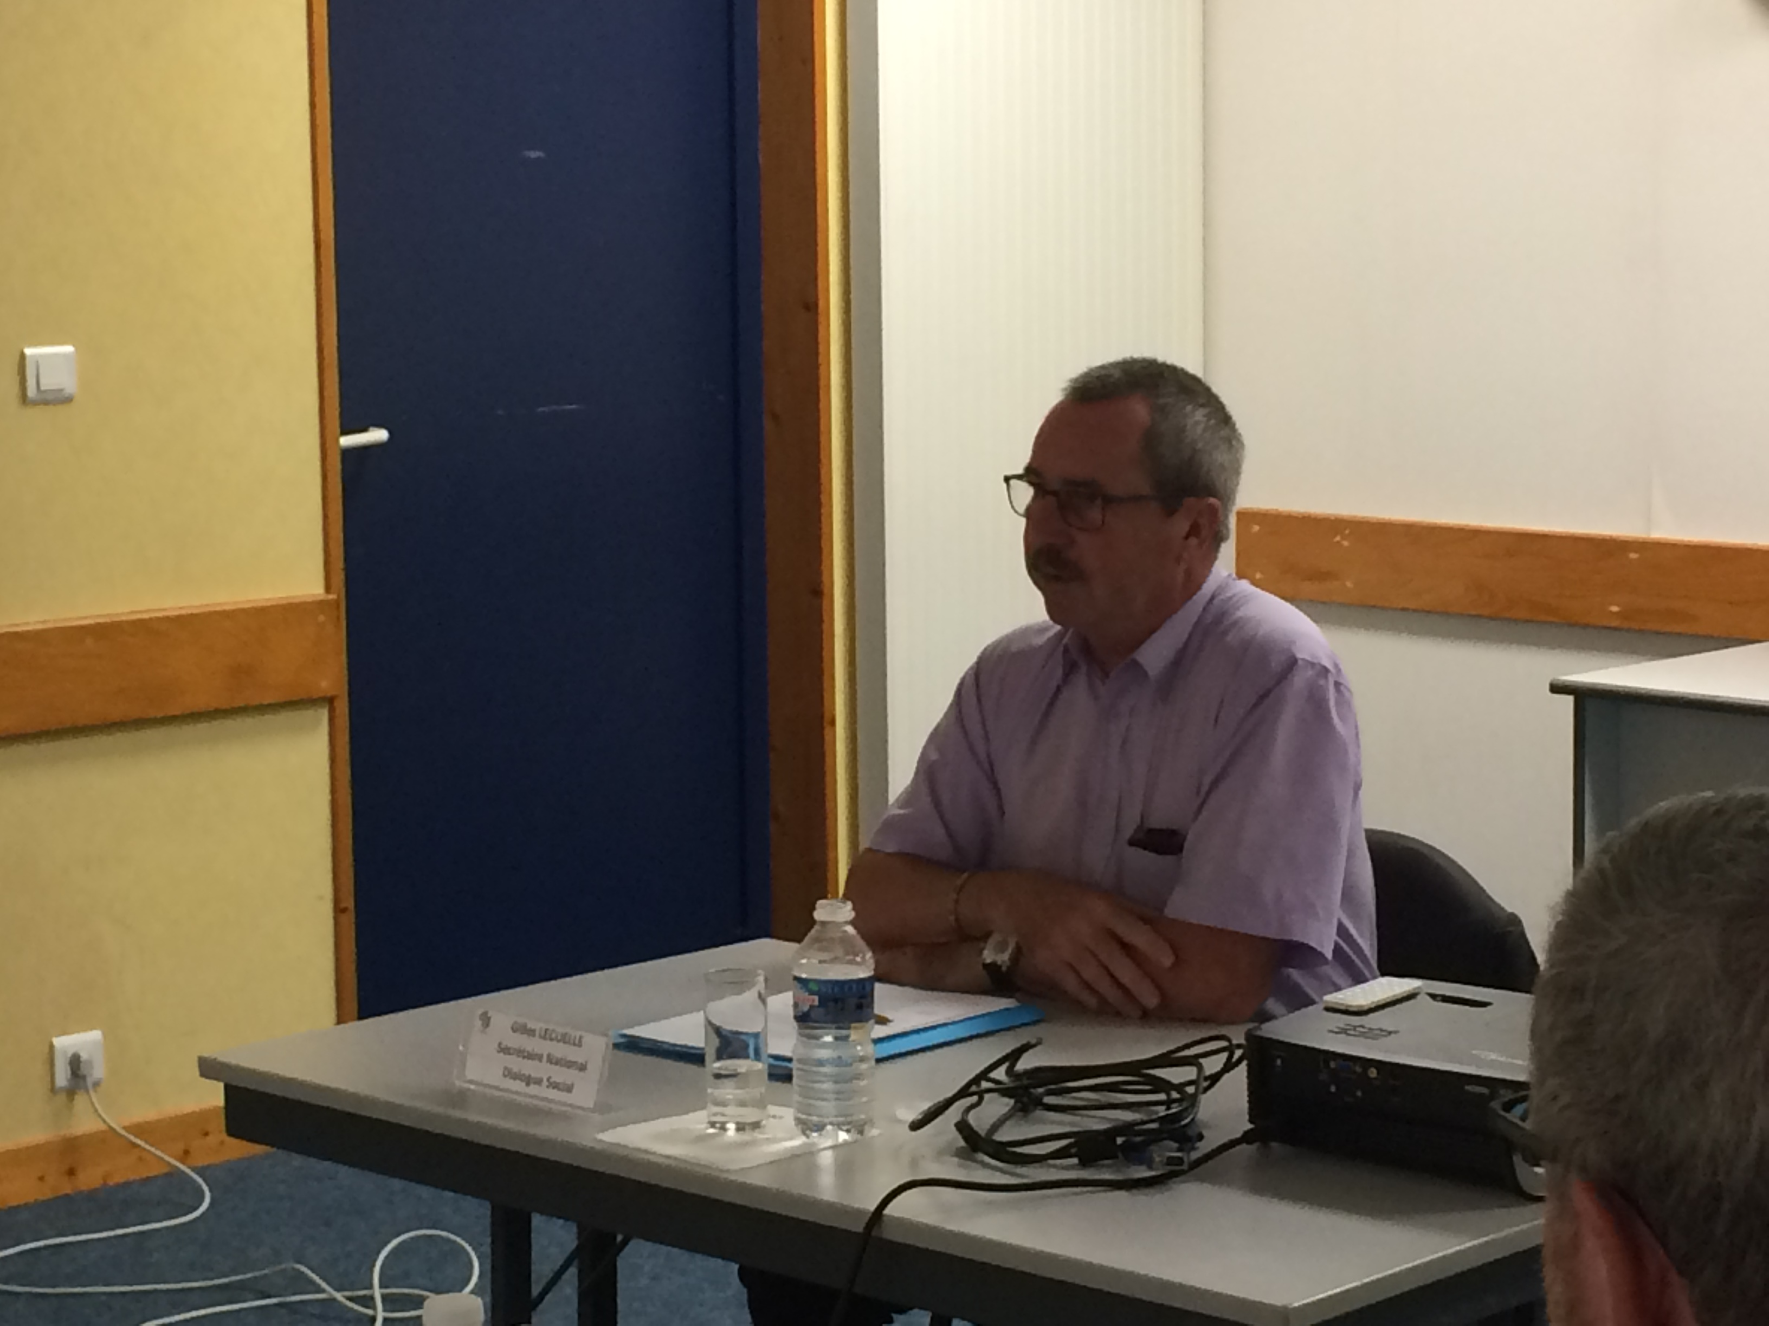
Pour Gilles le plus important c’est l’échange.

Dans son secteur 4 domaines :
- Dialogue social
- Représentativité
- Restructuration des branches
- Développement jeunes

Développement des jeunes :
Un guide « pas à pas » est publié.
Le but est de créer un réseau, en cherchant les jeunes dans les grandes écoles sans forcément mettre en avant le syndicalisme.
Lien du guide : http://fr.calameo.com/read/003664566f63e5bea5760

Représentativité :

Grande satisfaction au niveau de la CFE-CGC. La progression s’est faite dans tous les secteurs.
C’est l’organisation syndicale qui a le plus progressée (+83 000 voies)
CFDT : + 65 000 voies avec tous les collèges

Position CFE-CGC :
- Apolitique – garder liberté d’expression
- Félicitation de la confédération à l’ensemble des militants.

Ce qu’il y a de nouveau ; la mise en place d’un système progressif depuis 2008.
2012 : il suffisait que la conf soit représentative.

Il y a des branches ou on ne sera plus présents.
On ne pourra plus utiliser les négociations de branches pour négocier.

Penser à utiliser MARS (Mesure d’Audience de la Représentativité Syndicale) :
https://www.elections-professionnelles.travail.gouv.fr/
Bien vérifier que les entreprises utilisent le site, si ce n’est pas le cas , nous devons l’exiger.
La confédération va cibler les champs d’intervention au niveau des signatures des PAP .

2 guides vont être publiés prochainement :
- Représentativité (structure)
- Militants de terrain (de la signature du PAP au suivi du CERFA)

Restructuration des branches :

1ere études date de 2004/2005.
Dernière loi El Khomri, le but est de passer à 200 branches pour fin 2019, contre plus de 500 branches actives actuellement.
Il y aura des guerres de pouvoirs, même du côté Organisation Syndicales (fédération)

Partir d’une synergie économique et sociale pour éviter les ^problèmes.
La fusion de 2 branches cela se fait par voies d’accord de rapprochement, après on a 5 ans pour établir une convention collective unique.

Dialogue sociale :

Il faut rénover notre modèle social
Le 1er entretien à Matignon s’est bien passé – débat franc et serein.
Nous avons fait part de notre position délicate concernant les lois Rebsamen, Macron et El Khomri.

La CFE-CGC s’inscrit dans la concertation.
On ne peut pas se mettre en dehors des débats, même si la CFE-CGC n’est pas d’accord.

Très politique, MACRON joue la carte de l’ouverture, 6 rencontres avec le ministère du travail sont prévues, avec 3 parties :
- De maintenant à septembre : 1er projet de loi en 3 phases :
- 2 réunions du 9 au 23 juin 2017 règles de fonctionnement, temps de travail, heures supplémentaires…
- Simplification et renforcement du dialogue économique et social.
Fusion des IRP (poussé Rebsamen un peu plus loin)
Rôle du DS …
Projet IUF Instance Unique Fusionnée

Un des rôles des gens du « terrain » c’est de capter les signaux faibles.

Voir modèle Allemand– Article CHALLENGE n°523 du 24/05/17.

La CFE-CGC est complétement opposée à la fusion des instances

- Sécurisation des relations de travail, cela correspond à la partie prud’homme.
Une étude européenne de mars 2014 publie que sur 23 pays, le taux de recours de la France est seulement de 7.8% pour une moyenne européenne de 10.6%.

- De septembre au printemps 2018 : sécurisation du parcours professionnel
- Courant 2018 : Rénovation su système de retraite

Intervention de Gilles LECUELLE sur CNEWS :
https://www.youtube.com/watch?v=qDgQTYmjO_M

- Intervention Simon-Pierre POLLICCIARDI
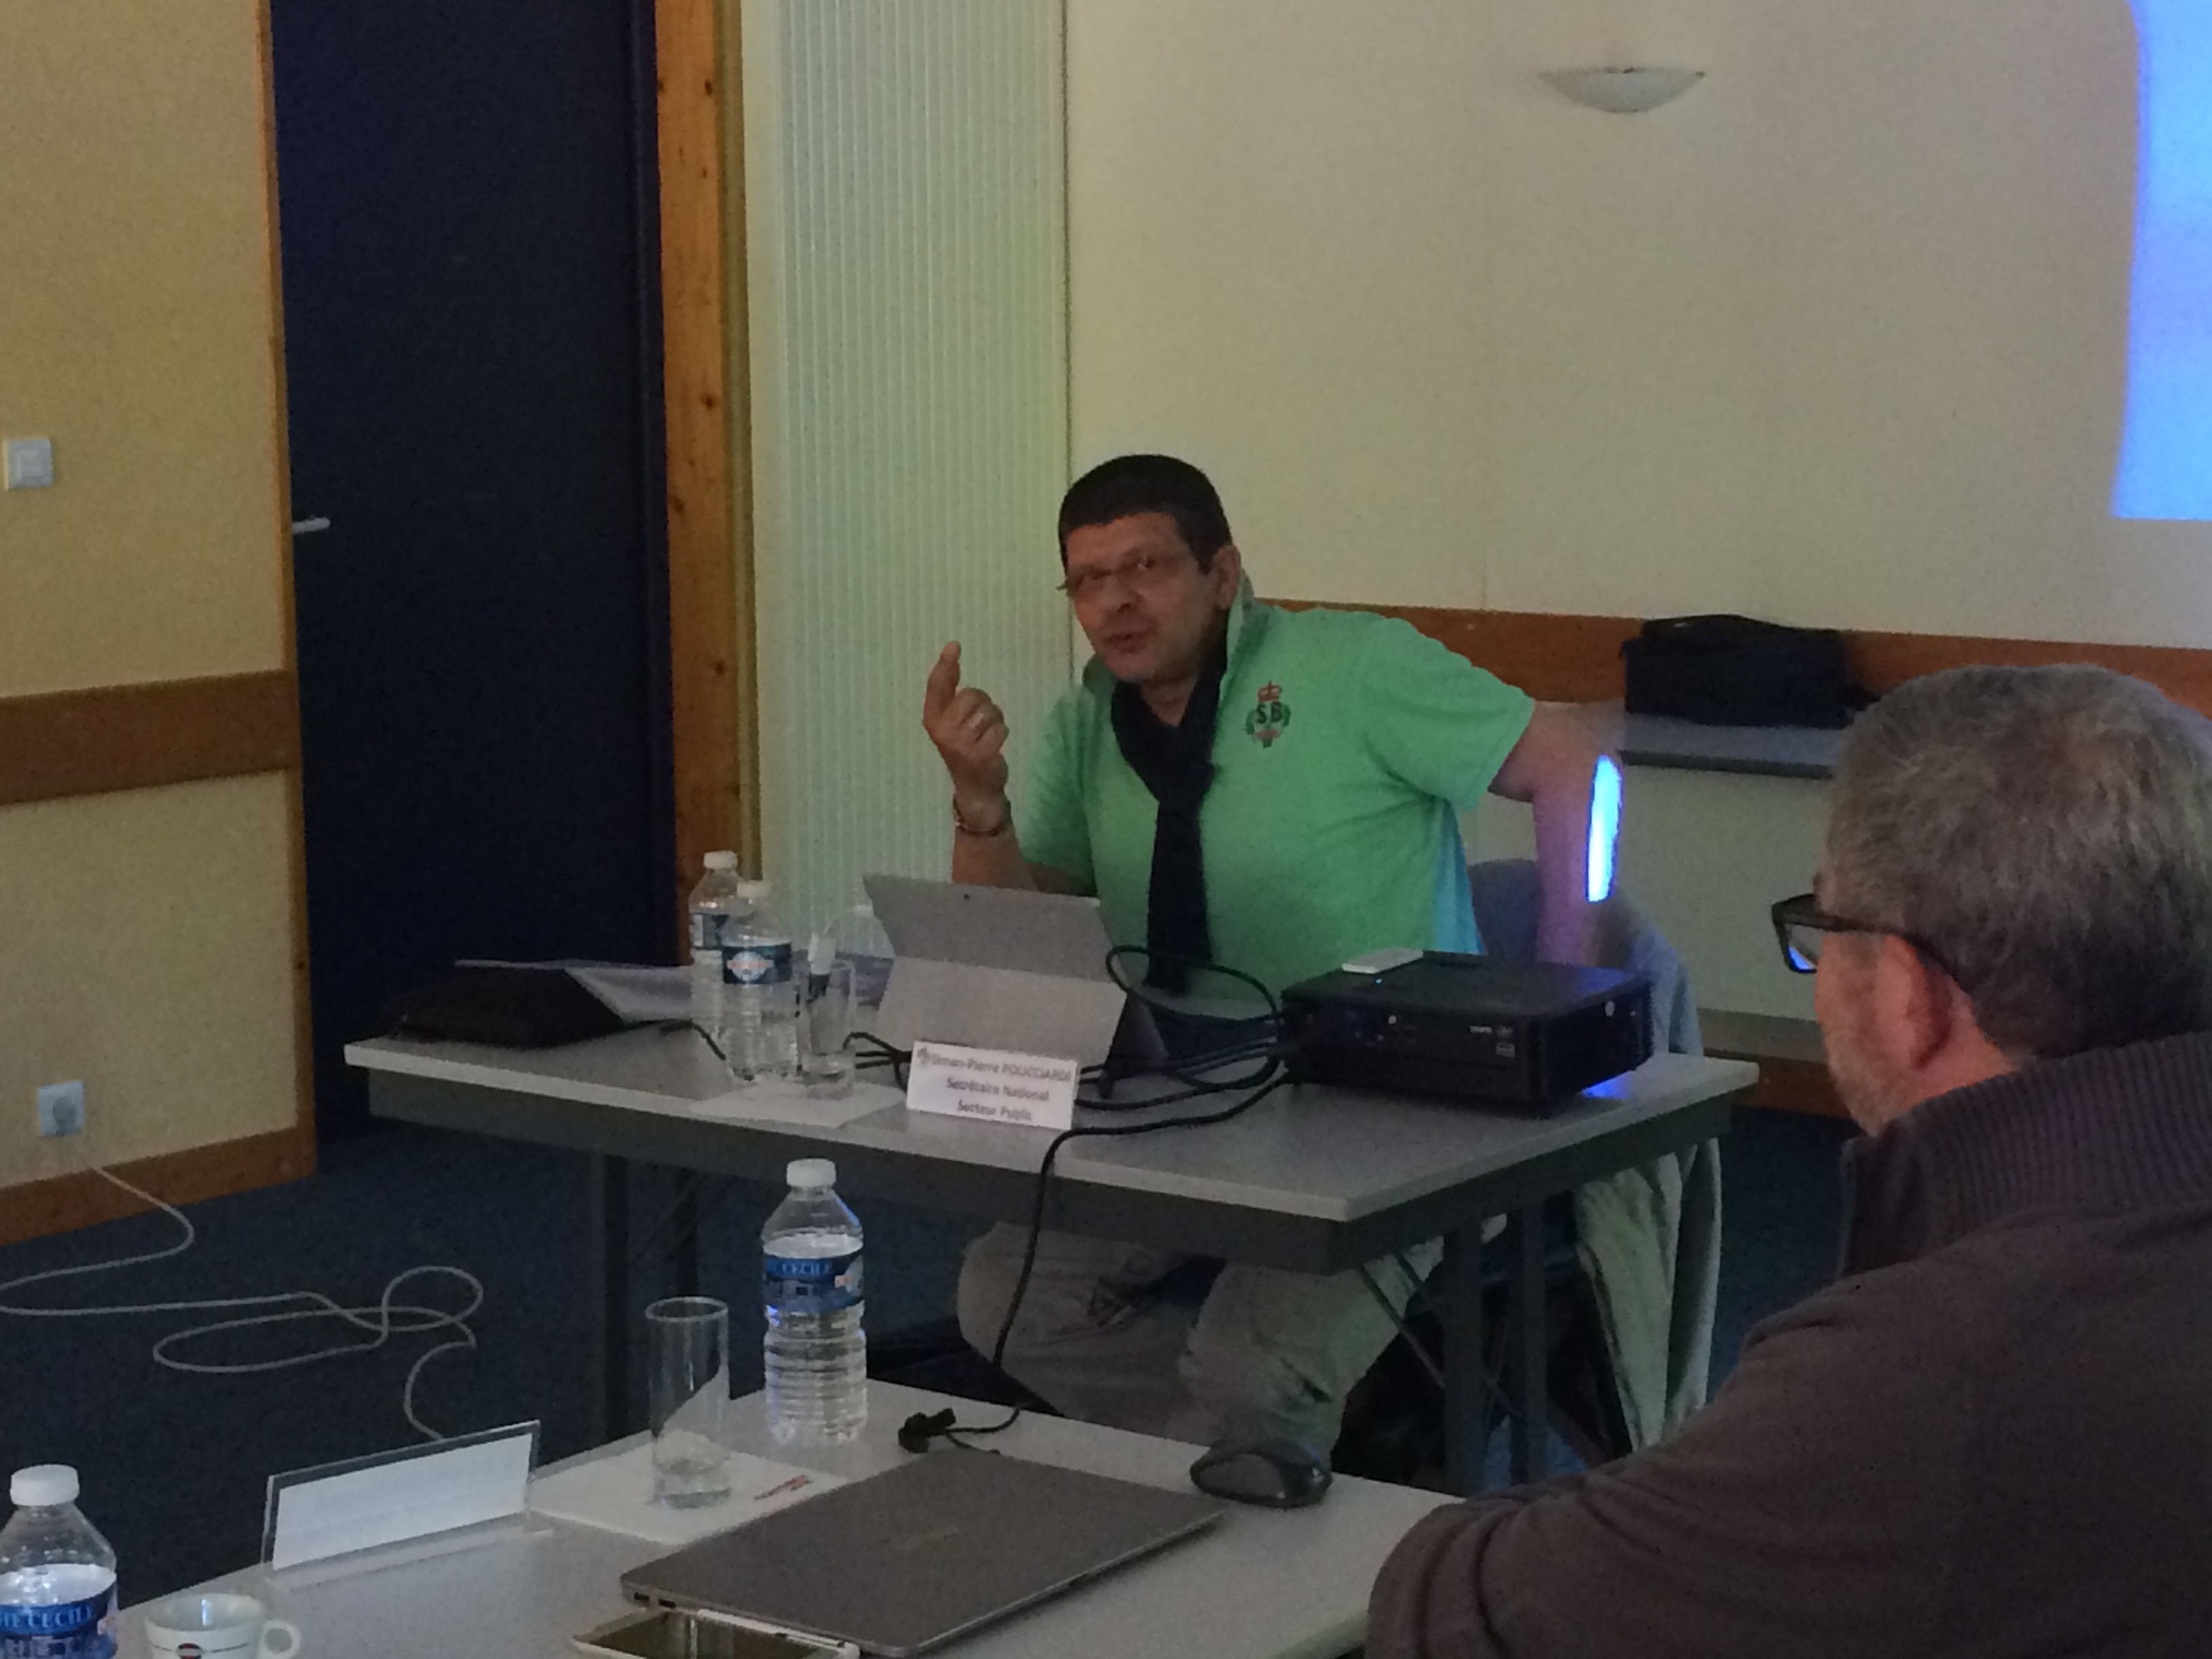

Elu Secrétaire National secteur public au congrès de juin 2016.
Administrateur UD57 – trésorier UR Grand Est.

Le secteur public = 8 Organisations syndicales (et nous sommes la 8ème en représentativité).

Agent public : c’est une personne qui travaille pour un service public, répertoriés en 5 familles :
- Les militaires
- La magistrature
- Fonction Publiques d’Etat (Grande administration, police, école…)
- Fonction Publiques Territoriales (conseil régionaux, EPIC, EPA, communes)
- Fonction Publiques Hospitalières

Il n’y a pas de collèges dans le public contrairement au privé.
La loi de représentativité est protégée par l’état.

La prochaine échéance est 2018, cela représente 5.4 millions d’électeurs.
Beaucoup de contractuels dans le secteur public.

Il faut développer les adhésions, créer des sections, qui pourront monter des listes indispensables pour notre représentativité.

2 livrets vont également être publiés, ils seront envoyés sous format papier aux UD et seront également disponible en format dématérialisé. :
- Livret type passeport de l’adhérent du service public
- Livret « service public » : défense du statut de fonctionnaire titulaire, engagement dans un statut stable du contractuel, défense du régime de retraite.


Le président

Joseph DI VANNI

